ΑΙΤΗΣΗ ΣΥΜΜΕΤΟΧΗΣ ΓΙΑ ΚΑΤΑΤΑΚΤΗΡΙΕΣ ΕΞΕΤΑΣΕΙΣ
ΠΑΝΕΠΙΣΤΗΜΙΟ ΙΩΑΝΝΙΝΩΝ

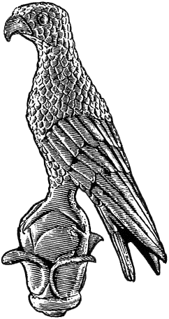
Α1

Επώνυμο: ………………………………………….…….................
Όνομα: ……………………………………………..……….………….....
Πατρώνυμο: …………………………………….…….………….....
Αρ. Δελτ. Ταυτ: ………………..………………………….....
Κιν. τηλέφωνο: ………………………………………………….....
e-mail: …………………………………………….…………………….....

Προς
τη Γραμματεία
του Τμήματος Χημείας
του Πανεπιστημίου Ιωαννίνων

Παρακαλώ να κάνετε δεκτή την αίτησή μου
για την συμμετοχή μου στις κατατακτήριες εξετάσεις του Τμήματος Χημείας ακαδημαϊκού έτος 2025-2026.
Συνημμένα υποβάλλω αντίγραφο του πτυχίου μου (ή βεβαίωση περάτωσης σπουδών).
………………………………….………….………………………………………..
……………………………………………………..……………………………………….
……………………………………….…………………..…………………………………
………………………………………………………..…………………………………….
……………………………………….…………………..…………………………………
………………………………………………………..…………………………………….

Ιωάννινα, ………./………/2025

Ο/Η Αιτών/ούσα

(ονοματεπώνυμο & υπογραφή)

